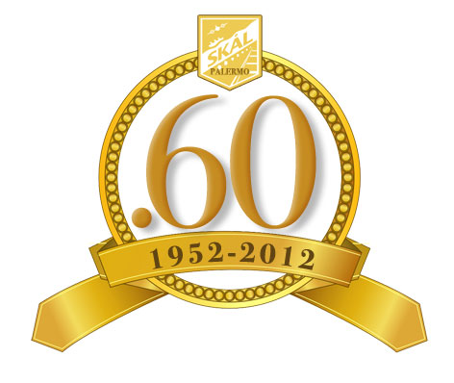

S K Å L I N T E R N A T I O N A L P A L E R M O
MEMBER OF SKÅL INTERNATIONAL
International Association of Travel and Tourism Professionals
Funded 1934
90144 PALERMO c/o Logos srl – palogos@travelnostop.com – Telefono: 091.519165

SKAL International Palermo rinnova le cariche sociali
e durante l’assemblea allargata fa il punto sul turismo locale

Palermo, 31 gennaio 2020 - Verrà eletto nel corso dell’annuale assemblea, in programma domani, sabato 1 febbraio, alle 10 a Villa Virginia in via Dante 159, il presidente dello Skal International Palermo, che rimarrà in carica per il prossimo biennio. La convocazione, a firma dall’attuale presidente Filippo Amoroso, è stata effettuata come da statuto, e si procederà anche al rinnovo delle cariche sociali.

I lavori assembleari avranno anche una seconda parte allargata a specifiche figure di operatori professionali e opinion leader del mondo del turismo cittadino, verrà fatto il punto sulla situazione turistica in Sicilia e individuati ruolo e funzioni dello Skal in questo panorama e valutare possibili azioni comuni da sviluppare. Sarà anche delineato un programma di massima che Skal Palermo intende sviluppare. A margine verranno nominati anche i componenti del consiglio direttivo.

“D’intesa con l’intero Consiglio Direttivo, – spiega Filippo Amoroso – abbiamo voluto coinvolgere anche altri Operatori professionali sia del pubblico che del privato, ognuno opinion leader nel proprio settore a partecipare a questa conversazione a questi temi di grande attualità”. “Il turismo è un settore trasversale – aggiunge Toti Piscopo - lo Skal con i suoi collegamenti internazionali può assolvere ad una funzione strategica a favore dell’offerta turistica siciliana e della Città in particolare. Abbiamo dei progetti e li vogliamo condividere con figure professionalmente qualificate e motivate, puntando anche – conclude Piscopo- a rilanciare l’attività del Sodalizio che a livello internazionale è particolarmente prestigioso.”

Fondata come associazione internazionale nel 1934, Skal è la più grande organizzazione di viaggi e turismo professionali nel mondo che abbraccia tutti i settori dell’industria dei viaggio e turismo. Ha sede in 5 continenti, 87 paesi e conta 18.000 membri fra albergatori e agenti di viaggio, compagnie aeree, giornalisti del turismo, accademici del turismo, etc. In Italia lo Skal iniziò la sua attività il 18 novembre 1942, con la costituzione del Club di Roma, 52° nel mondo. Il Club di Palermo, fondato il 28 febbraio 1952, è l’89° nel mondo. Oggi in Italia gli Skal Club sono 13 di cui fanno parte oltre 500 soci, tutti professionisti del turismo. La parola SKAL, di origine nordica, fu presa a simbolo del movimento perché i fondatori vollero ricordare l’atmosfera di cordialità e di amicizia con la quale furono accolti in un incontro di studio organizzato in Scandinavia da alcune grandi compagnie aeree. S sta per SUNDHET (salute), K per KARLEK (amicizia), A per ALDER (lunga vita) e infine L per LYCKA (felicità).

